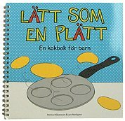
S-PASSIIVI
- Toiminta korostuu
- -S liitetään aina pääverbin perusmuodon ja preesensin yhteiseen osaan
måla-målar -> målas
Han målar huset

Huset målas av honom (tekijästä tulee agentti)
målades
har målats
hade målats
måste målas

- Jos yhteinen osa päättyy jo –s kirjaimeen,
lisää ääntämistä helpottava –e
läsa-läser -> läses

- S-passiivissa voi olla vain yksi m-kirjain
glömma-glömmer-> glöms

- Jos s-passiivilauseessa ei ole subjektia, subjektina käytetään det.
Det firades och sjöngs i skolan.

- Passiivia voidaan ilmaista myös man-rakenteella. Käytä sitä johdonmukaisesti koko virkkeen ajan. Älä vaihda sitä kesken kaiken englanninmalliseen du-sanaan.
“Nuförtiden pratar man mycket om sociala medier.”
man ei voi koskaan olla av-agenttina

